**Timemory方法与技术介绍**

1. **方法**

本app使用thunkable应用创建平台，通过平台提供的组件，如语音转换器、感应器等，应用firebase云数据储存，结合逻辑设计，即以伪代码的方式实现应用。

1. **技术**
2. 基本功能

首先，在组件设计界面的最左边是组件面板，在这里可以找到左右组成页面需要的组件，比如按钮、标签等。

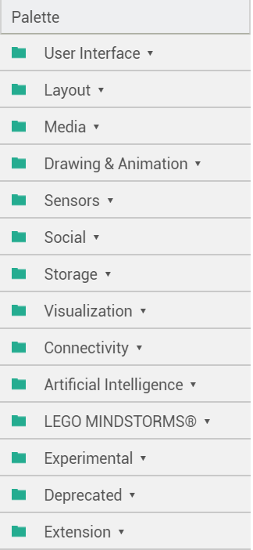

页面右侧第一栏是页面中已经添加的组件及其顺序和关系。

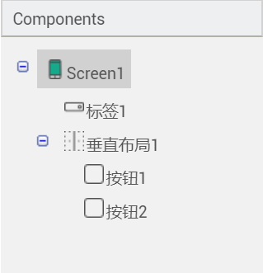

页面右侧第二栏为组件属性，在这里可以更改组件的大小、背景、文字等。

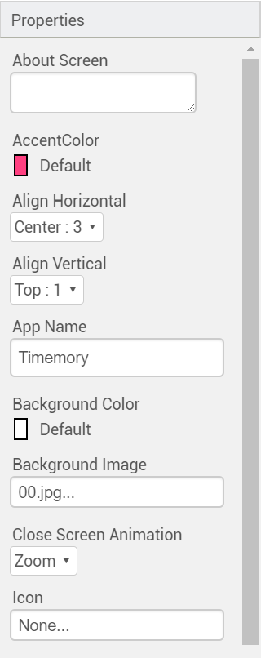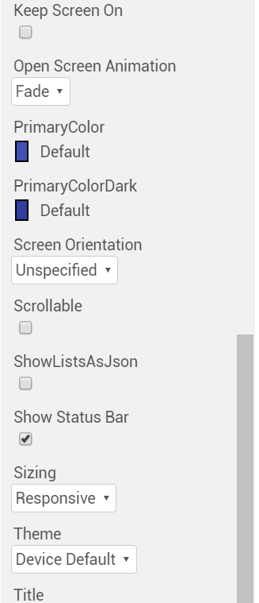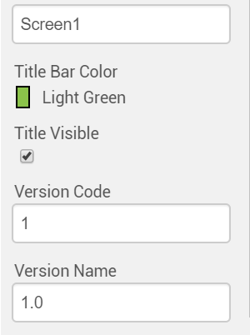

在逻辑设计界面，左侧为平台给出的代码块，可以根据伪代码的需要将相应代码块拖入中间代码界面。

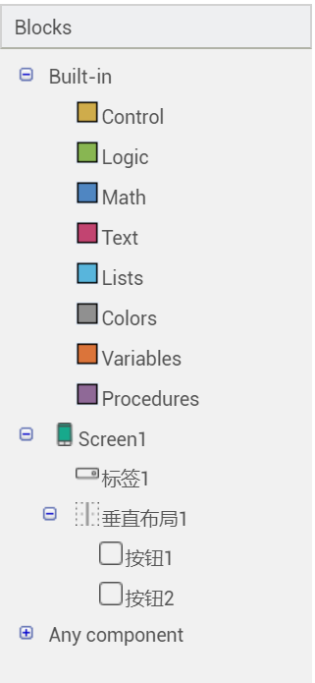

在代码界面中，将相应代码块拼接并选择、填写所需代码。

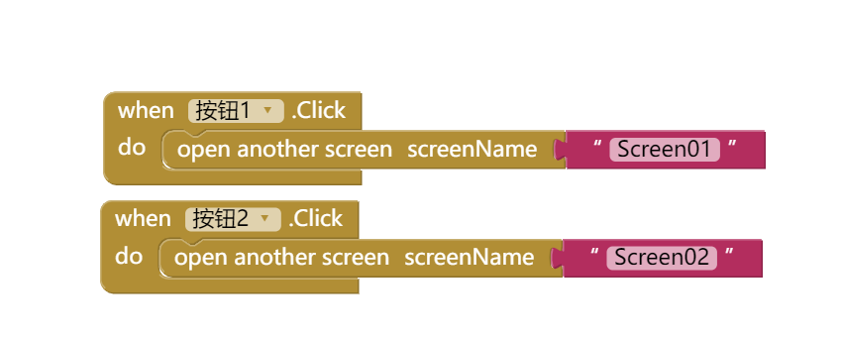

1. 延伸功能

为了更好地服务用户并储存所有用户信息，我们需要云数据储存功能。

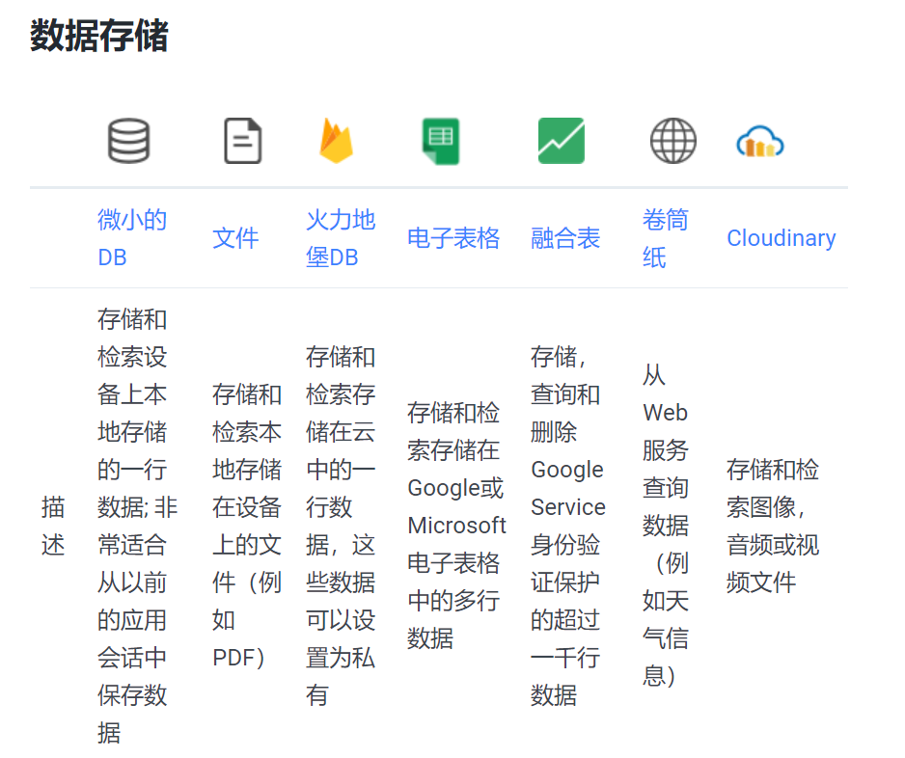

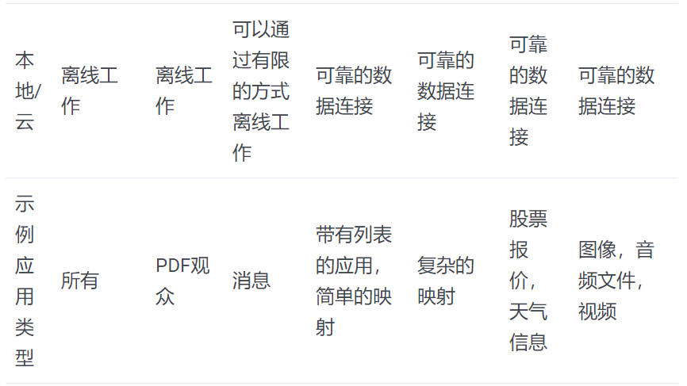

在本app中，我们使用了firebaseDB来储存文字信息和图片，使用[Cloudinary](/thunkable-classic-android/create/components/storage/cloudinary-db)DB来将拍摄的照片地址上传到firebaseDB中。